ENREACH CONTACT APP FÜR MICROSOFT TEAMS

BENUTZERDOKUMENTATION

**Stand: Mai 2025**

**Rechtliche Hinweise**

Die Informationen in dieser Dokumentation wurden sorgfältig auf ihre Korrektheit überprüft, können aufgrund ständiger Aktualisierung und Änderungen jedoch Fehler enthalten.

Enreach übernimmt keine Verantwortung für Druck- und Schreibfehler.

Trotz sorgfältiger inhaltlicher Kontrolle übernimmt Enreach keine Haftung für die Inhalte externer Links und macht sich diese nicht zu eigen. Für den Inhalt der verlinkten Seiten sind ausschließlich deren Betrei- ber verantwortlich.

**INHALTSVERZEICHNIS**

Einleitung 4

Installation 5

* 1. Hochladen der Enreach Contact App für Microsoft Teams 5
  2. Automatische Verteilung der Enreach Contact App

für Microsoft Teams 6

* + 1. Unternehmensweite Verteilung 6
    2. Verteilung an Gruppen 6
  1. Enreach Contact App für Microsoft Teams löschen 7

Benutzeroberfläche 8

* 1. Kontaktliste 9
  2. Ereignisliste 9
  3. Qboard 10

Enreach Contact App für Microsoft Teams Optionen 11

* 1. Telefonieren 11
     1. Optionen während eines eingehenden Anrufs 12
     2. Optionen während eines aktiven Anrufs. 12
  2. Voicemail 13
  3. Anwesenheit 14
  4. Weiterleiten 14
  5. REACH 15
  6. Wartefelder 15
  7. Geräte für ein- und ausgehende Anrufe 16
     1. Geräte für ausgehende Anrufe 16
     2. Ziel für eingehende Anrufe 16
  8. Sprache ändern 17

# EINLEITUNG

|  |  |
| --- | --- |
| Online Hilfe | URL |
| Enreach Contact Android | [https://help.enreach.com/umc/1.00/Android/ Enreach/de-DE/](https://help.enreach.com/umc/1.00/Android/Enreach/de-DE/) |
| Enreach Contact iOS | [https://help.enreach.com/umc/1.00/iOS/Enreach/ de-DE/](https://help.enreach.com/umc/1.00/iOS/Enreach/de-DE/) |
| Enreach Contact Qboard | [**https://help.enreach.com/qboard/1.00/ web/Enreach/de-DE/**](https://help.enreach.com/qboard/1.00/web/Enreach/de-DE/%23page/help/Title_Copyr.html) |

Mit der Enreach Contact App für Microsoft Teams können Sie Enreach Contact Desktop Anrufe direkt über die Microsoft Teams-Oberfläche starten und entgegennehmen. Außerdem erhalten Sie vollen Zugriff auf Ihre Kontakte, erweiterte Anrufsteuerung, Erreichbarkeitsmanagement und die KI-Funktionen von Enreach. Sie benötigen ein Enreach Contact Abonnement mit dem entsprechenden Add-On.

Die folgenden Funktionen sind verfügbar:

* Anrufe starten und entgegennehmen
* Erweiterte Anrufsteuerung (Anrufe zwischen Geräten weiterleiten, halten und wechseln)
* Vollständiger Zugriff auf Ihre Kontakte
* Anzeigen des Anwesenheitsstatus Ihrer Kollegen
* Ihren eigenen Anwesenheitsstatus bearbeiten
* Verwalten Sie Ihren Anwesenheitsstatus, indem Sie Anrufweiterlei- tungen oder die REACH-Statusüberschreibung einstellen
* Anmeldung an Wartefeldern oder Abmeldung von Wartefeldern
* Voicemail-Transkription
* Single Sign On mit Ihrem Microsoft 365-Konto.

Um die Single-Sign-On Funktion nutzen zu können, muss der Admi- nistrator im Microsoft Enterprise Portal die Berechtigung erteilen. Weitere Informationen entnehmen Sie bei Bedarf der Enreach Con- tact Dokumentation [**https://help.enreach.com/contact/1.00/web/**](https://help.enreach.com/contact/1.00/web/Enreach/de-DE/%23context/MicrosoftSSO_%24)[**Enreach/de-DE/#context/MicrosoftSSO_$**](https://help.enreach.com/contact/1.00/web/Enreach/de-DE/%23context/MicrosoftSSO_%24)

**Weitere Online Hilfen**

|  |  |
| --- | --- |
| Online Hilfe | URL |
| Enreach Contact Desktop | [https://help.enreach.com/desktop/1.00/web/ Enreach/de-DE/](https://help.enreach.com/desktop/1.00/web/Enreach/de-DE/) |

# INSTALLATION

Die Enreach Contact App für Microsoft Teams können Sie direkt im Mic- rosoft Teams App Store herunterladen.

Um die Enreach Contact App für Microsoft Teams nutzen zu können, muss der Enreach Contact Desktop Client auf Ihrem Computer installiert sein.

Die Enreach Contact App für Microsoft Teams wird in der Microsoft Teams Web-App nicht unterstützt. Sie müssen die Microsoft Teams Desktop-App verwenden.

Die E-Mail-Adresse, mit der Sie sich bei Microsoft365 anmelden, muss die- selbe sein wie die Ihres Operator-Webbenutzers. Wenn Sie Fragen haben, wenden Sie sich bitte an Ihren Administrator.

So installieren Sie die Enreach Contact App für Microsoft Teams aus dem App Store

1. Öffnen Sie Microsoft Teams.
2. Klicken Sie auf **Apps**.
3. Suchen Sie nach **Contact** und klicken Sie neben dem Enreach Symbol auf **Hinzufügen**.
   * Die Enreach Contact App für Microsoft Teams wird zu Ihrer Micro-

soft Teams-Oberfläche hinzugefügt.

Um die Enreach Contact App für Microsoft Teams zu öffnen, müssen Sie eventuell auf in der Menüleiste klicken. Sie können dies vermeiden, indem Sie mit der rechten Maustaste auf die App klicken und auf Pin kli- cken.

## HOCHLADEN DER ENREACH CONTACT APP FÜR MICROSOFT TEAMS

Als Administrator können Sie die Enreach Contact App für Microsoft Teams in den unternehmensinternen Bereich des Microsoft Teams App Store hochladen, um sie allen Mitarbeitern in Ihrem Unternehmen zur Verfügung zu stellen. Für weitere Informationen siehe auch [https://](https://learn.microsoft.com/de/microsoftteams/platform/concepts/deploy-and-publish/apps-upload) [learn.microsoft.com/de-de/microsoftteams/platform/concepts/deploy- and-publish/apps-upload.](https://learn.microsoft.com/de/microsoftteams/platform/concepts/deploy-and-publish/apps-upload)

#### So laden Sie die App im Microsoft Teams Admin Center hoch

1. Laden Sie die Enreach Contact App für Microsoft Teams .zip-Datei über diesen Download-Link herunter: [https://www.enreach.de/](https://www.enreach.de/produkte/support/support-downloads.html#cat_5) [produkte/support/support-downloads.html#cat_5](https://www.enreach.de/produkte/support/support-downloads.html#cat_5).

.zip-Dateien können nach dem Download durch Windows blockiert sein. Kli- cken Sie mit der rechten Maustaste auf die Datei und aktivieren Sie Zulas- sen unter Eigenschaften, um das Blockieren der Datei zu deaktivieren.

1. Öffnen Sie das Microsoft Teams Admin Center.
2. Klicken Sie im Menü auf **Teams-Apps**.
   * Es öffnet sich ein Dropdown-Menü.
3. Klicken Sie auf **Apps verwalten**.
   * Die Seite **Apps verwalten** erscheint.
4. Klicken Sie auf **+Hochladen**.
   * Das Fenster **Benutzerdefinierte App hochladen** erscheint.
5. Klicken Sie auf **Datei auswählen**.
6. Wählen Sie die Enreach Contact App für Microsoft Teams.zip-Datei und klicken Sie auf **Öffnen**.
   * Die Enreach Contact App für Microsoft Teams wird im unterneh-

mensweiten App Store hochgeladen und steht Ihren Mitarbeitern zur Verfügung.

Der Status der App muss auf Zugelassen gesetzt sein. Geben Sie dazu Enre- ach in das Suchfeld ein und überprüfen Sie, ob der Status auf Zugelassen gesetzt ist.

## AUTOMATISCHE VERTEILUNG DER ENREACH CONTACT APP FÜR MICROSOFT TEAMS

Bei der Verteilung der Enreach Contact App für Microsoft Teams haben Sie zwei Möglichkeiten:

*Unternehmensweite Verteilung**Verteilung an Gruppen*

Für weitere Informationen siehe auch [https://learn.microsoft.com/de-](https://learn.microsoft.com/en-us/microsoftteams/platform/concepts/deploy-and-publish/apps-upload) [de/microsoftteams/platform/concepts/deploy-and-publish/apps- upload.](https://learn.microsoft.com/en-us/microsoftteams/platform/concepts/deploy-and-publish/apps-upload)

### UNTERNEHMENSWEITE VERTEILUNG

Sie können die Enreach Contact App für Microsoft Teams für das gesamte Unternehmen zur Verfügung stellen.

So stellen Sie die Enreach Contact App für Microsoft Teams für das gesamte Unternehmen bereit

* + - 1. Öffnen Sie das Microsoft Teams Admin Center.
      2. Klicken Sie im Menü auf **Teams-Apps**.
         * Es öffnet sich ein Dropdown-Menü.
      3. Klicken Sie auf **Einrichtungsrichtlinien**.
         * Die Seite **App-Setuprichtlinien** erscheint.
      4. Klicken Sie auf **Global (organisationsweiter Standard).**
         * Die Seite **Global** erscheint.
      5. Klicken Sie auf **Apps hinzufügen**.
         * Das Fenster **Installierte Apps hinzufügen** erscheint.
      6. Geben Sie **Enreach** in das Suchfeld ein und klicken Sie auf die App, die angezeigt wird.
      7. Klicken Sie auf **Hinzufügen**.
         * Die Enreach Contact App für Microsoft Teams erscheint in der Liste **Installierte Apps**.
      8. Klicken Sie auf **Speichern**.
         * Die Enreach Contact App für Microsoft Teams steht dem gesam- ten Unternehmen zur Verfügung.

So fügen Sie eine angeheftete App für das gesamte Unternehmen hinzu

1. Folgen Sie den Schritten **(1)**-**(4)**unter **2 So stellen Sie die Enreach****Contact App für Microsoft Teams für das gesamte Unternehmen****bereit** , Seite 6.
2. Klicken Sie auf **Apps hinzufügen** unter **Angeheftete Apps**.
   * Das Fenster **Angeheftete Apps hinzufügen** erscheint.
3. Geben Sie **Enreach** in das Suchfeld ein und klicken Sie auf die App, die angezeigt wird.
4. Klicken Sie auf **Hinzufügen**.
   * Die Enreach Contact App für Microsoft Teams erscheint in der Liste **Angeheftete Apps**.
5. Klicken Sie auf **Speichern**.
   * Die Enreach Contact App für Microsoft Teams wird dem gesamten Unternehmen als angeheftete App zur Verfügung gestellt.

### VERTEILUNG AN GRUPPEN

Sie können die Enreach Contact App für Microsoft Teams für einzelne Gruppen zur Verfügung stellen.

So stellen Sie die Enreach Contact App für Microsoft Teams für bestimmte Gruppen bereit

* + - 1. Folgen Sie den Schritten **(1)**-**(3)**unter **2 So stellen Sie die Enreach****Contact App für Microsoft Teams für das gesamte Unternehmen****bereit** , Seite 6.
      2. Klicken Sie auf **Hinzufügen**.
         * Sie können eine neue Einrichtungsrichtlinie erstellen.
      3. Geben Sie unter **Beschreibung** einen Namen für die Einrichtungsrichtlinie ein.
      4. Klicken Sie auf **Apps hinzufügen**.
         * Das Fenster **Installierte Apps hinzufügen** erscheint.
      5. Geben Sie **Enreach** in das Suchfeld ein und klicken Sie auf die App, die angezeigt wird.
      6. Klicken Sie auf **Hinzufügen**.
         * Die Enreach Contact App für Microsoft Teams erscheint in der Liste **Installierte Apps**.
      7. Klicken Sie auf **Speichern**.
         * Die Enreach Contact App für Microsoft Teams steht der jeweiligen Gruppe zur Verfügung.

## ENREACH CONTACT APP FÜR MICROSOFT TEAMS LÖSCHEN

Sie können die Enreach Contact App für Microsoft Teams in Ihrem Unternehmen löschen.

1. Geben Sie **Enreach** in das Suchfeld ein und klicken Sie auf die App, die angezeigt wird.
   * Es erscheinen Informationen zu der App.
2. Klicken Sie auf **Löschen**, um die Enreach Contact App für Microsoft Teams zu löschen.
   * Die App wird aus dem internen App Store des Unternehmens

gelöscht und steht Ihren Mitarbeitern nicht mehr zur Verfügung.

#### So löschen Sie die Enreach Contact App für Microsoft Teams

1. Öffnen Sie das Microsoft Teams Admin Center.
2. Klicken Sie im Menü auf **Teams-Apps**.
   * Es öffnet sich ein Dropdown-Menü.
3. Klicken Sie auf **Apps verwalten**.
   * Die Liste aller in Ihrem Unternehmen verfügbaren Apps erscheint.

# BENUTZEROBERFLÄCHE

Die Benutzeroberfläche von Enreach Contact App für Microsoft Teams ist in drei Bereiche unterteilt:

* Kontaktliste
* Ereignisliste
* Qboard

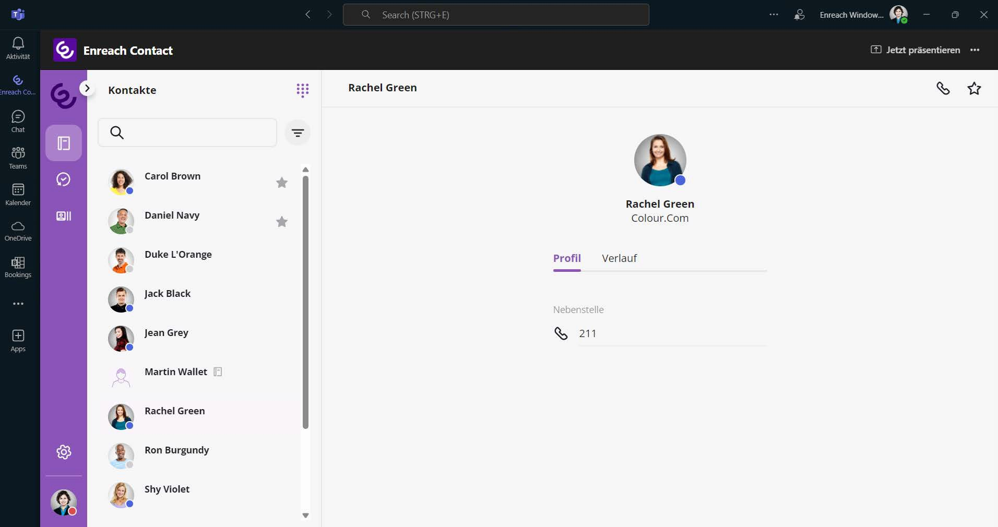

## KONTAKTLISTE

Klicken Sie auf  , um Ihre Kontaktliste zu öffnen. Hier werden alle Ihre Kontakte mit ihrem aktuellen Präsenzstatus angezeigt. Sie können Favoriten anzeigen und festlegen. Sie können auch Anrufe aus der Kon- taktliste starten, siehe *4 Enreach Contact App für Microsoft Teams Optio-**nen*, Seite 11.

##### Suchleiste

In der Suchleiste können Sie nach Namen und Nebenstelle suchen.



##### Filtern

Klicken Sie auf  um beim Filtern von Kontakten mehrere Optionen anzuzeigen. Wenn ein Filter aktiv ist, ändert sich das Symbol zu .



|  |  |
| --- | --- |
| Option | Erläuterung |
| Favoriten | Sie können alle Kontakte anzeigen, die Sie als Favorit markiert haben. |
| Verfügbar | Zeigt alle Kontakte an, die verfügbar sind. |
| Kollegen | Zeigt Ihre Kollegen. |
| Unternehmen | Zeigt alle Kontakte an, die sich in Ihrem Unterneh- men befinden. |
| Persönliche | Zeigt Ihre persönlichen Kontakte an. |
| Microsoft | Zeigt alle Ihre Microsoft-Kontakte an. |

##### Anwesenheit

Der Status Ihrer Kontakte wird durch einen farbigen Punkt auf dem Pro- filbild angezeigt. Die folgenden Anwesenheitsstatus sind verfügbar:

Wenn Sie sich in einem Enreach Contact oder Microsoft Teams-Anruf befin- den, wird Ihre Anwesenheit sowohl mit Microsoft Teams als auch mit Enre- ach Contact synchronisiert.

|  |  |  |
| --- | --- | --- |
| Status | Symbol | Erläuterung |
| **Automatisch** |  | **Verfügbar**  Dieser Status signalisiert Ihren Kontakten, dass Sie an einem Tischtelefon angemeldet sind oder dass eine Enreach Contact SIM-Karte mit Ihrem Benutzer verknüpft ist und Sie daher auf einem Mobiltelefon erreichbar sind. Sie sind nicht bei der Enreach Contact Desktop oder der mobilen App angemeldet. |
|  | **Angemeldet**  Dieser Status zeigt an, dass Sie bei Enreach Contact Desktop und Enreach Contact Mobile angemeldet sind. |
|  |  | **Abgemeldet**  Dieser Status zeigt an, dass Sie an keinem Gerät oder Client angemeldet sind. |
| **Abwesend** |  | Dieser Status zeigt an, dass Sie derzeit nicht verfügbar sind. |
| **Beschäftigt** |  | Dieser Status zeigt an, dass Sie gerade beschäftigt sind, zum Beispiel mit einem Anruf oder einem Meeting. |
| **Abgemeldet** |  | Mit dieser Option wird Ihr Status auf allen Geräten und Enreach Contact Mobile und Desktop als abgemeldet angezeigt. |

## EREIGNISLISTE

Klicken Sie auf  , um die Ereignisliste zu öffnen. Hier werden alle Ihre eingehenden, ausgehenden und verpassten Anrufe angezeigt. Sie

können Anrufe auch aus der Ereignisliste starten, siehe *4 Enreach Con-**tact App für Microsoft Teams Optionen*, Seite 11.

##### Suchleiste

In der Suchleiste können Sie nach Namen, Nebenstellennummern, Wartefeldern und Gruppen suchen.



##### Filtern

Sie haben mehrere Filteroptionen in der Liste der Favoriten:

## QBOARD

Enreach Contact Qboard ist ein Dashboard, das Ihnen einen Überblick über Ihre Wartefelder gibt. Die Zusammenfassung zeigt Ihnen in Echt- zeit die Performance und Auslastung von Abteilungen, die Verfügbar- keit von Agenten oder eine Gesamtstatistik.

Weitere Informationen finden Sie unter [**https://help.enreach.com/**](https://help.enreach.com/qboard/1.00/web/Enreach/de-DE/%23page/help/Title_Copyr.html)[**qboard/1.00/web/Enreach/de-DE**](https://help.enreach.com/qboard/1.00/web/Enreach/de-DE/%23page/help/Title_Copyr.html)

|  |  |
| --- | --- |
| Option | Erläuterung |
| Wartefeld | Wenn Sie diesen Filter aktivieren, werden alle Ihre eingehenden, ausgehenden und verpassten Anrufe im Wartefeld angezeigt. |
| Gruppe | Dieser Filter zeigt alle Ihre eingehenden, ausgehen- den und verpassten Gruppenanrufe an. |
|  | Wenn Sie auf diese Option klicken, werden die folgenden zusätzlichen Filter angezeigt:   * Wartefeld * Gruppe * Ausgehend * Eingehend * Verpasst * Weitergeleitet * Voicemail   Wenn ein Filter aktiv ist, ändert sich das Symbol zu  . |

# ENREACH CONTACT APP FÜR MICROSOFT TEAMS OPTIONEN

Sie können aus der Enreach Contact App für Microsoft Teams telefo- nieren, Ihre Weiterleitungen einstellen und Ihre Wartefelder und REACH-Einstellungen verwalten.

Um die Enreach Contact App für Microsoft Teams nutzen zu können, wird empfohlen, die Enreach Contact Desktop App geöffnet zu haben. Der Client kann über den folgenden Download-Link heruntergeladen werden: [https://](https://desktop.enreach.com/) [desktop.enreach.com/](https://desktop.enreach.com/)

## TELEFONIEREN

Sie können Anrufe direkt über die Microsoft Teams-Oberfläche starten. Sie haben mehrere Möglichkeiten, einen Anruf zu starten:

* Aus Ihrer Kontaktliste
* Aus der Ereignisliste
* Aus dem Profil eines Kontakts
* Über die Tastatur

Anrufe, die über die Enreach Contact App für Microsoft Teams gestartet werden, werden auf dem Gerät ausgeführt, das Sie unter *Geräte für aus-**gehende Anrufe*eingestellt haben.

Wenn Sie das Enreach Contact Softphone (z.B. mit einem Headset) in Kom- bination mit der Enreach Contact App für Microsoft Teams verwenden möchten, müssen Sie noch die Enreach Contact Desktop App installieren. Dies ist notwendig, da Enreach die WebRTC-Funktionen von Microsoft Teams nicht nutzen darf.

Enreach darf keine Push-Benachrichtigungen an Microsoft Teams senden, z. B. bei einem eingehenden Anruf auf Ihrem Softphone.

Um sicherzustellen, dass Sie keinen eingehenden Anruf auf Ihrem Softphone mit der Enreach Contact App für Microsoft Teams verpassen, verwenden Sie bitte die folgenden Benachrichtigungseinstellungen im Enreach Contact Desk- top Client (wenn Sie ein Tischtelefon oder mobiles Gerät verwenden, werden Sie natürlich stattdessen durch das Klingeln dieser Geräte benachrichtigt).

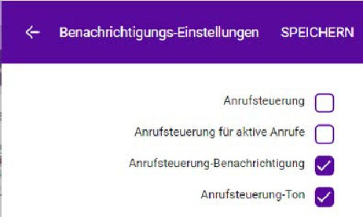

#### So starten Sie einen Anruf aus Ihrer Kontaktliste

1. Öffnen Sie die Enreach Contact App für Microsoft Teams.
2. Klicken Sie ggf. auf .



* + Ihre Kontaktliste erscheint.

1. Klicken Sie neben dem jeweiligen Kontakt auf und dann auf .
   * Der Anruf wird gestartet und Sie können den Anruf auf Ihrem aus- gewählten Gerät tätigen, siehe *4.7.1 Geräte für ausgehende Anrufe*, page 16.

#### So starten Sie einen Anruf aus dem Profil eines Kontakts

1. Öffnen Sie die Enreach Contact App für Microsoft Teams.
2. Klicken Sie ggf. auf  .
   * Ihre Kontaktliste erscheint.
3. Klicken Sie auf den Kontakt, mit dem Sie den Anruf starten möchten.
4. Klicken Sie unter **Nebenstelle** auf  .
   * Der Anruf wird gestartet und Sie können den Anruf auf Ihrem aus- gewählten Gerät tätigen, siehe *4.7.1 Geräte für ausgehende Anrufe*, page 16.

#### So starten Sie einen Anruf über die Tastatur

1. Öffnen Sie die Enreach Contact App für Microsoft Teams.
2. Klicken Sie auf .
   * Die Tastatur erscheint.
3. Geben Sie die Nebenstelle des Benutzers oder die externe Nummer ein, die Sie anrufen möchten.
   * Der Anruf wird gestartet und Sie können den Anruf auf Ihrem aus-

gewählten Gerät tätigen, siehe *4.7.1 Geräte für ausgehende Anrufe*, page 16.

### OPTIONEN WÄHREND EINES EINGEHENDEN ANRUFS

Wenn Sie einen eingehenden Anruf erhalten, haben Sie mehrere Möglichkeiten. Sie können den Anruf annehmen, ihn an ein anderes Ziel weiterleiten, z. B. an einen Kollegen oder Ihre Voicemail, oder ihn abweisen.

#### So leiten Sie einen eingehenden Anruf an ein anderes Ziel weiter

Sie erhalten einen eingehenden Anruf

* + - 1. Klicken Sie auf  und wählen Sie das Ziel, an das Sie den Anruf weiterleiten möchten.
         * Der Anruf wird direkt weitergeleitet.

oder

* + - * + Klicken Sie auf  und leiten Sie den Anruf direkt auf Ihre Voice- mail weiter.

#### So ignorieren Sie einen eingehenden Anruf

Sie erhalten einen eingehenden Anruf.

**1** Klicken Sie auf .

* + - * + Das Anrufsteuerungsfenster verschwindet im Hintergrund. Der Anrufer hört den Wählton, bis die Zeitüberschreitung erreicht ist.

### OPTIONEN WÄHREND EINES AKTIVEN ANRUFS

Sobald ein Anruf aufgebaut ist, können Sie das Tastenfeld öffnen, um DTMF-Ziffern einzugebe oder den aktiven Anruf an ein anderes Ziel weiterzuleiten, den Anruf in die Wartefelder zu legen und einen Gerätewechsel durchzuführen, um einen aktiven Anruf nahtlos an ein anderes Gerät weiterzuleiten.

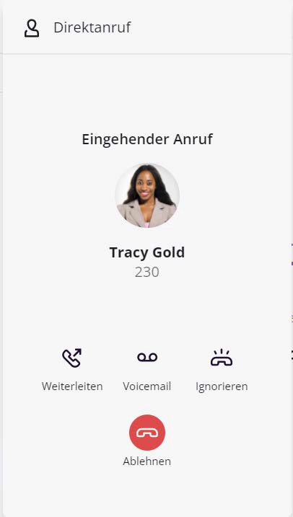 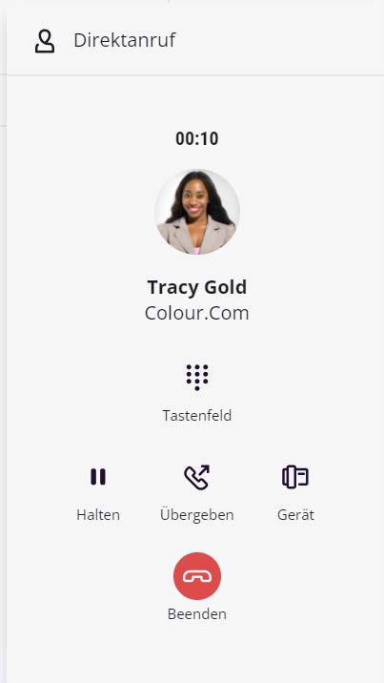

#### So leiten Sie einen aktiven Anruf an eines Ihrer Geräte weiter

So leiten Sie einen aktiven Anruf ohne Rückfrage an einen anderen Kontakt weiter (Weiterleitung ohne Rückfrage)

* + - 1. Klicken Sie während eines aktiven Anrufs auf .
      2. Klicken Sie auf **Weiterleitung ohne Rückfrage**, um den Anruf ohne Rückfrage weiterzuleiten.
         * Das Menü zur Kontaktauswahl erscheint.
      3. Wählen Sie einen Kontakt aus der Liste. Sie können auch nach einem Kontakt suchen, indem Sie das Suchfeld nutzen.
      4. Klicken Sie auf  , um die Weiterleitung durchzuführen.
         * Der Anruf wird direkt zum ausgewählten Kontakt weitergeleitet.

So leiten Sie einen aktiven Anruf mit Rückfrage an einen anderen Kontakt weiter (Weiterleitung mit Rückfrage)

1. Klicken Sie während eines aktiven Anrufs auf .
2. Klicken Sie auf **Weiterleitung mit Rückfrage**.
   * Das Menü zur Kontaktauswahl erscheint.
3. Wählen Sie einen Kontakt aus der Liste. Sie können auch nach einem Kontakt suchen, indem Sie das Suchfeld nutzen.
   * Der erste Teilnehmer wird auf Halten gelegt, und Sie können den

anderen Teilnehmer anrufen und zunächst mit ihm sprechen.

1. Klicken Sie auf  , um die Weiterleitung durchzuführen.
   * Beide Teilnehmer sind miteinander verbunden.

#### So starten Sie eine Konferenz

Sie führen mindestens zwei Gespräche, eines ist aktiv und eines liegt

„auf Halten". Damit haben Sie die Möglichkeit, eine Konferenz zwischen diesen Teilnehmern und sich selbst zu erstellen.

**1** Klicken Sie auf .

* + Alle Teilnehmer werden in einer Konferenz zusammengeführt.

1. Klicken Sie während des Anrufs auf  .
2. Wählen Sie das Gerät, an das Sie den Anruf weiterleiten möchten, aus der angezeigten Liste aus.
   * Das ausgewählte Endgerät klingelt.
3. Beantworten Sie den Anruf an diesem Gerät.
   * Führen Sie den Anruf fort.

#### So legen Sie einen Anruf auf Halten

1. Klicken Sie während eines aktiven Anrufs auf  .
   * Der Anruf wird auf Halten gelegt und Ihr Gesprächspartner hört Wartemusik.
2. Klicken Sie erneut auf dieses Symbol, um den gehaltenen Anruf wieder zu aktivieren.

## VOICEMAIL

Sie können Voicemails empfangen und abhören. Dies wird durch  in der Liste der Ereignisliste angezeigt. Außerdem ermöglicht die Funk- t ion Voicemail- Transkription die Umwandlung eingehender Sprachnachrichten in Text.

#### So hören Sie eine Voicemail ab

1. Öffnen Sie die Enreach Contact App für Microsoft Teams.
2. Klicken Sie auf .



* + Die **Ereignisliste** erscheint.

1. Klicken Sie auf den Eintrag mit der Voicemail.
2. Klicken Sie auf  .
   * Die Voicemail wird abgespielt.

#### So laden Sie eine Voicemail herunter

1. Öffnen Sie die Enreach Contact App für Microsoft Teams.
2. Klicken Sie auf .



* + Die **Ereignisliste** erscheint.

1. Klicken Sie auf den Eintrag mit der Voicemail.
2. Klicken Sie auf  .
   * Die Voicemail wird auf Ihr Gerät heruntergeladen.

#### So zeigen Sie die Transkription einer Voicemail an

1. Öffnen Sie die Enreach Contact App für Microsoft Teams.
2. Klicken Sie auf  .
   * Die **Ereignisliste** erscheint.
3. Klicken Sie auf den Eintrag mit der Voicemail.
4. Klicken Sie auf  .
   * Die Transkription der Voicemail wird im rechten Bereich des Fen- sters angezeigt.

#### So löschen Sie eine Voicemail

1. Öffnen Sie die Enreach Contact App für Microsoft Teams.
2. Klicken Sie auf .



* + Die **Ereignisliste** erscheint.

1. Klicken Sie auf den Eintrag mit der Voicemail.
2. Klicken Sie auf  .
3. Klicken Sie auf **Ja, löschen**.
   * Die Voicemail wird gelöscht.

## ANWESENHEIT

Sie können Ihren Anwesenheitsstatus überschreiben. Sie haben die fol- genden Optionen:

 Abwesend  Beschäftigt  Abgemeldet

#### So überschreiben Sie Ihren Anwesenheitsstatus

1. Öffnen Sie die Enreach Contact App für Microsoft Teams.
2. Klicken Sie auf Ihr Profilbild.

Sie müssen möglicherweise nach unten scrollen, um Ihr Profilbild zu sehen.

1. Wählen Sie unter **Anwesenheit** den gewünschten Status aus der Dropdown-Liste.
   * Ihr aktueller Anwesenheitsstatus wird mit dem ausgewählten Sta-

tus überschrieben.

## WEITERLEITEN

Sie können Ihre Weiterleitungseinstellungen direkt über die Microsoft Teams-Oberfläche verwalten.

#### So verwalten Sie Ihre Weiterleitungseinstellungen

1. Öffnen Sie die Enreach Contact App für Microsoft Teams.
2. Klicken Sie auf .



Sie müssen möglicherweise nach unten scrollen, um die Schaltfläche Ein- stellungen zu sehen.

1. Klicken Sie auf **Weiterleitung**.
2. Aktivieren Sie **Anrufweiterleitung aktivieren**.
3. Klicken Sie auf **Bedingt**, um eine bedingte Weiterleitung einzurichten.
4. Wählen Sie aus der Dropdown-Liste die Zeit, nach der Anrufe weitergeleitet werden sollen.

oder

1. Klicken Sie auf **Unbedingt**, um eine unbedingte Weiterleitung einzustellen.
2. Wählen Sie, ob Sie Anrufe an Ihre Voicemail oder an eine Nebenstelle/Telefonnummer weiterleiten möchten.
3. Geben Sie ggf. die entsprechende Nebenstelle oder Telefonnummer ein.
4. Klicken Sie auf **Speichern**.
   * Ihre Weiterleitungseinstellungen werden gespeichert.

## REACH

Sie können Ihre REACH-Einstellungen direkt über die Microsoft Teams- Oberfläche verwalten. Sie können

* Ihren aktiven Status sehen
* Ihren aktiven Status überschreiben und ein Ablaufdatum festlegen
* Ihren Status setzen, wenn Sie in Enreach Meetings befinden.

1. Klicken Sie auf .

Sie müssen möglicherweise nach unten scrollen, um die Schaltfläche Ein- stellungen zu sehen.

1. Klicken Sie auf **REACH**.

|  |  |
| --- | --- |
| Bezeichnung | Erläuterung |
| Aktiver Status | Hier können Sie den Status sehen, der für Ihren Benutzer gerade aktiv ist. Ihr REACH-Profil wird von Ihrem Administrator verwaltet. |
| Überschreiben mit | Sie können aus der Dropdown-Liste einen Status auswählen, der Ihren derzeit aktiven Status überschreibt. |
| Ablaufzeit und -datum | Aktivieren Sie das Kontrollkästchen und legen Sie die Ablaufzeit und das Ablaufdatum für die Statusüberschreibung fest. |
| Während eines Enreach Meetings | Legen Sie fest, welcher Status Ihren Kontakten angezeigt werden soll, während Sie sich in einem Enreach Meetings befinden. |

1. Klicken Sie auf **Speichern**.



* + Ihre Einstellungen werden gespeichert.

#### So ändern Sie Ihren REACH-Status manuell

1. Öffnen Sie die Enreach Contact App für Microsoft Teams.
2. Klicken Sie auf Ihr Profilbild.

#### So verwalten Sie Ihre REACH-Einstellungen

Sie müssen möglicherweise nach unten scrollen, um Ihr Profilbild zu sehen.

**1** Öffnen Sie die Enreach Contact App für Microsoft Teams.

1. Öffnen Sie das Dropdown-Menü unter **REACH** und wählen Sie einen REACH-Status.
   * Ihr aktueller REACH-Status wird mit dem ausgewählten Status

überschrieben.

## WARTEFELDER

Unter **Wartefelder** können Sie sich bei Ihren Wartefeldern an- und abmelden.

#### So melden Sie sich bei Ihren Wartefeldern an oder ab

1. Öffnen Sie die Enreach Contact App für Microsoft Teams.
2. Klicken Sie auf  .

Sie müssen möglicherweise nach unten scrollen, um die Schaltfläche Ein- stellungen zu sehen.

1. Klicken Sie auf **Wartefelder**.
   * Alle Wartefelder, in denen Sie Mitglied sind, werden hier angezeigt. Sie können sehen, bei wie vielen Wartefeldern Sie angemeldet sind.
2. Aktivieren Sie den Schieberegler neben den Wartefeldern, bei denen Sie sich anmelden möchten.
   * Sie werden bei den jeweiligen Wartefeldern angemeldet.

oder

1. Deaktivieren Sie den Schieberegler neben den Wartefeldern, von denen Sie sich abmelden möchten.
   * Sie werden von den jeweiligen Wartefeldern abgemeldet.

## GERÄTE FÜR EIN- UND AUSGEHENDE ANRUFE

Unter Ihrem Profilbild in der linken unteren Ecke können Sie die Endg- eräte für ein- und ausgehende Anrufe angeben.

### GERÄTE FÜR AUSGEHENDE ANRUFE

Sie können einstellen, auf welchem Gerät Ihre Anrufe getätigt werden sollen. Sie haben die folgenden Optionen:

|  |  |
| --- | --- |
| Icon | Erläuterung |
|  | Wenn Sie diese Option wählen, werden Anrufe über Enreach Contact Mobile getätigt. |
|  | Wenn Sie diese Option wählen, werden Anrufe über Enreach Contact Desktop getätigt. |
|  | Wenn Sie ein Tischtelefon installiert und mit Enreach Contact verbunden haben, können Sie diese Option wählen, um über Ihr Tischtelefon zu telefonieren. |

So wählen Sie aus, welches Gerät für ausgehende Anrufe verwendet werden soll

* + - 1. Öffnen Sie die Enreach Contact App für Microsoft Teams
      2. Klicken Sie auf Ihr **Profilbild**.
      3. 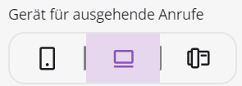Klicken Sie auf das Gerät, das Sie für Ihre ausgehenden Anrufe verwenden möchten.

|  |  |
| --- | --- |
| Symbolfarbe | Erläuterung |
| Lila | Dieses Gerät ist ausgewählt. |
| Schwarz | Das Gerät ist verfügbar, aber nicht ausgewählt. |
| Ausgegraut | Das Gerät ist nicht verfügbar. |

### ZIEL FÜR EINGEHENDE ANRUFE

Sie können auswählen, auf welchem(n) Gerät(en) eingehende Anrufe signalisiert werden sollen.

|  |  |
| --- | --- |
| Icon | Erläuterung |
|  | Aktivieren Sie diese Option, damit eingehende Anrufe auf Ihrer Enreach Contact Mobile App signalisiert werden. |
|  | Aktivieren Sie diese Option, wenn Sie möchten, dass eingehende Anrufe auf dem Enreach Contact Desktop Client signalisiert werden. |
|  | Wenn Sie ein Tischtelefon installiert und mit Enreach Contact verbunden haben, können Sie diese Option wählen, um eingehende Anrufe auf Ihrem Tischtelefon zu signalisieren. |

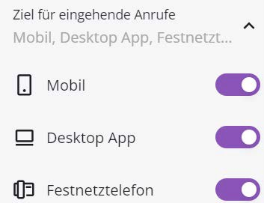Ein eingehender Anruf kann auf mehreren Endgeräten signalisiert werden.

## SPRACHE ÄNDERN

Sie können die Sprache der Enreach Contact App für Microsoft Teams ändern.

So ändern Sie die Sprache der Enreach Contact App für Microsoft Teams

1. Öffnen Sie die Enreach Contact App für Microsoft Teams
2. Klicken Sie auf Ihr **Profilbild**.
3. Wählen Sie im Feld Sprache die gewünschte Sprache aus.
   * Die Sprache wird sofort geändert.
4. Öffnen Sie die Enreach Contact App für Microsoft Teams

So wählen Sie welches Endgerät bei eingehenden Anrufen klingeln soll

1. Klicken Sie auf Ihr **Profilbild**.
2. Klicken Sie auf das Gerät, das Sie für Ihre eingehenden Anrufe verwenden möchten.